所外访问资源操作说明（PC版）
1、请打开浏览器，地址栏输入https:// 119.78.130.7，回车出现以下界面，选择“立即下载”下载VPN客户端安装文件。
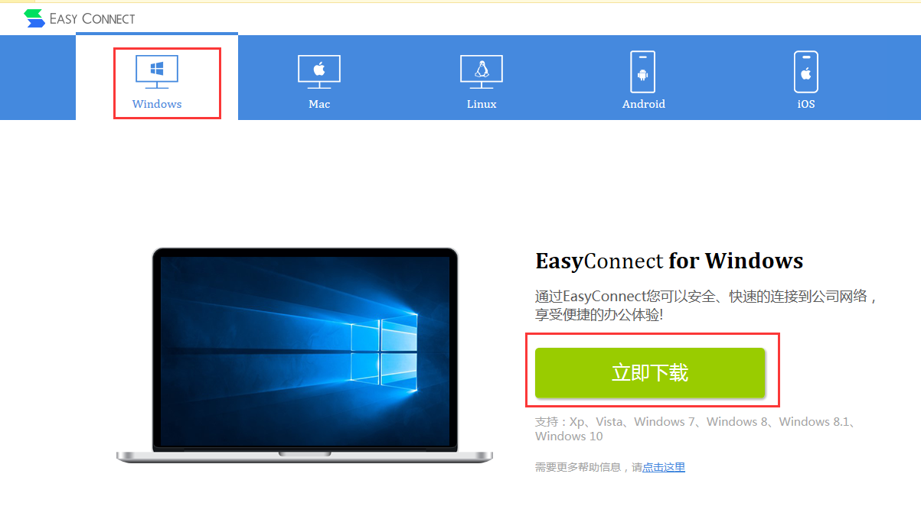
2、双击下载后的安装文件进行安装，安装成功的界面如下图。
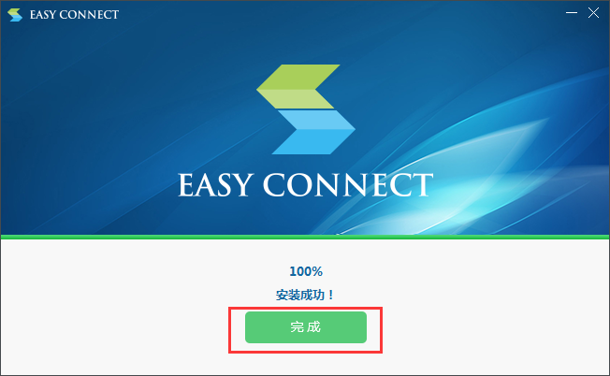

3、打开浏览器新窗口，在地址栏输入https://159.226.159.7，回车，在下图所示界面输入所内邮件账户和密码，如您的所内邮件为wendywang@dicp.ac.cn,请输入wendywang，点击“登录”。
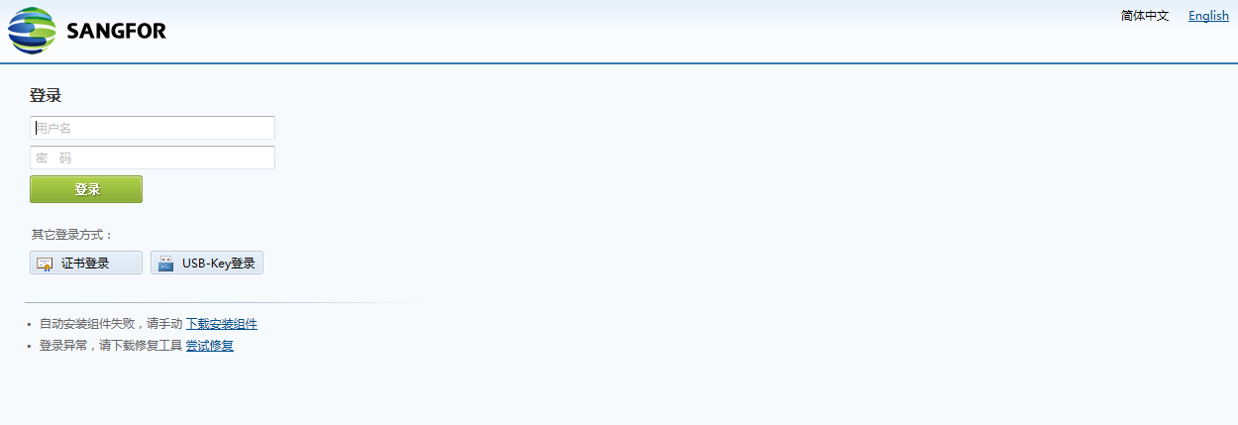
4、进入资源访问列表。
